关于哈工大附中学生学费缴纳须知

请学生监护人于2021年6月11日9:00—6月12日12:00，按以下说明进行支付宝线上交费；学费为3万元/年；如操作流程中遇任何问题可咨询客服400-101-0019（早9点-晚7点），或扫描流程最后一步的二维码咨询。如预留手机号码更换，请联系招生办：0451-86418782/8418814/86418517。
温馨提示：请务必在规定时间内完成交费，否则视为自动放弃；成功缴费的直升子女不需要在网上报名。

支付宝生活号缴费说明书
- 打开手机支付宝 | - 扫描园所提供的生活号二维码
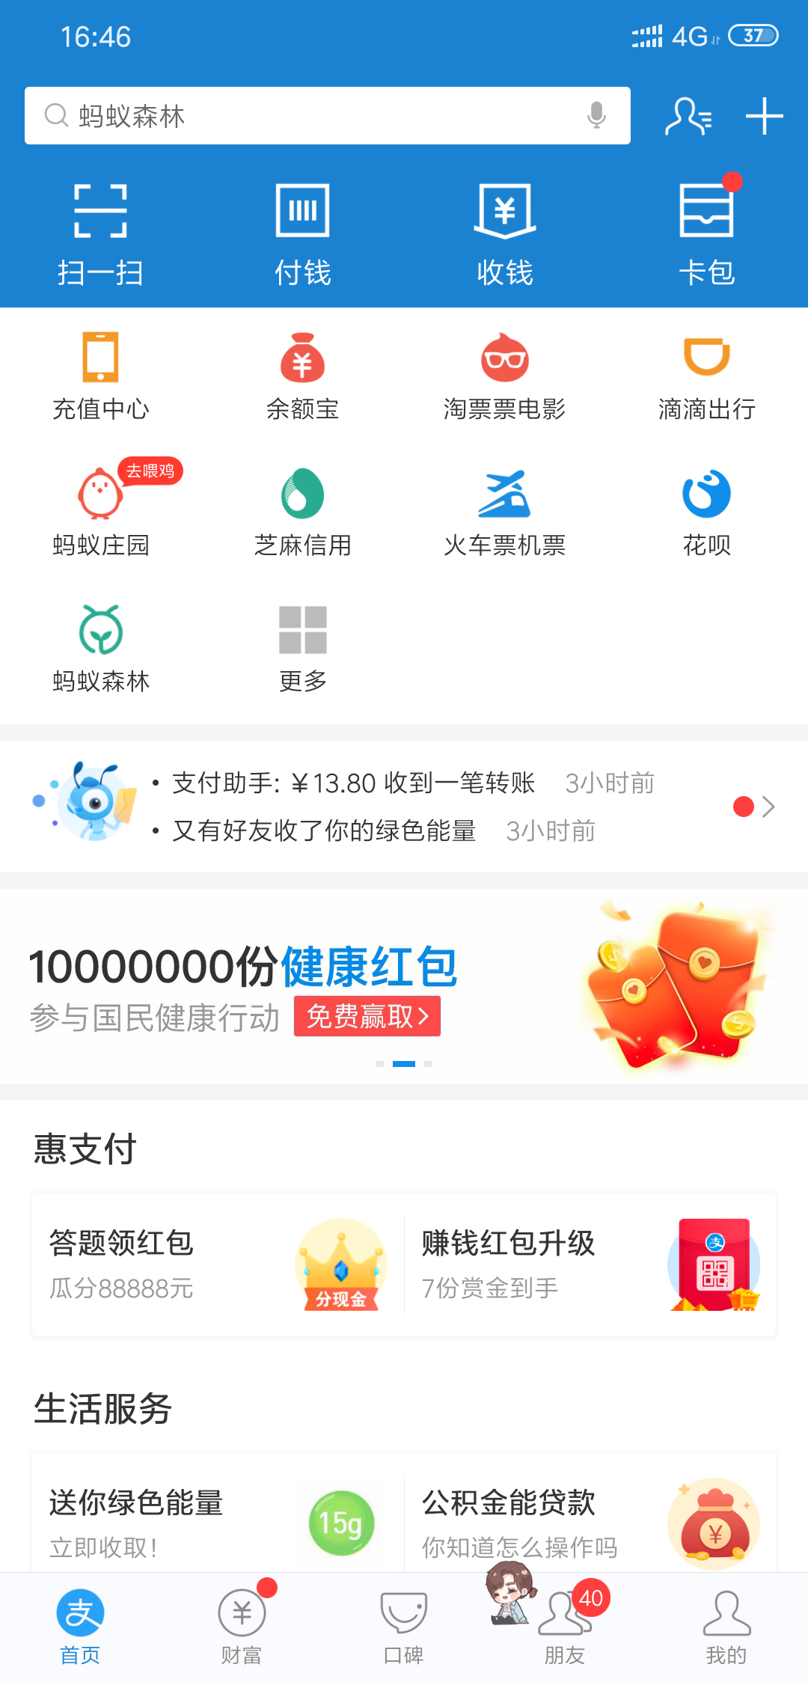  打开支付宝，点击“扫一扫” | 支付宝首页直接搜索“哈尔滨工业大学附属中学校”或扫描校方提供的生活号二维码  
- 点击“关注” | - 点击“绑定手机”
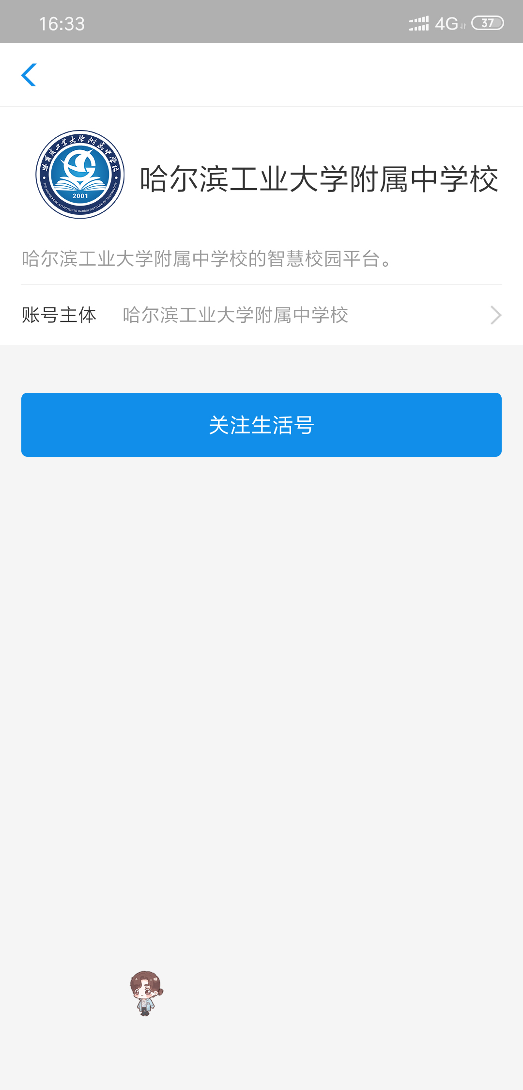  点击“关注” | 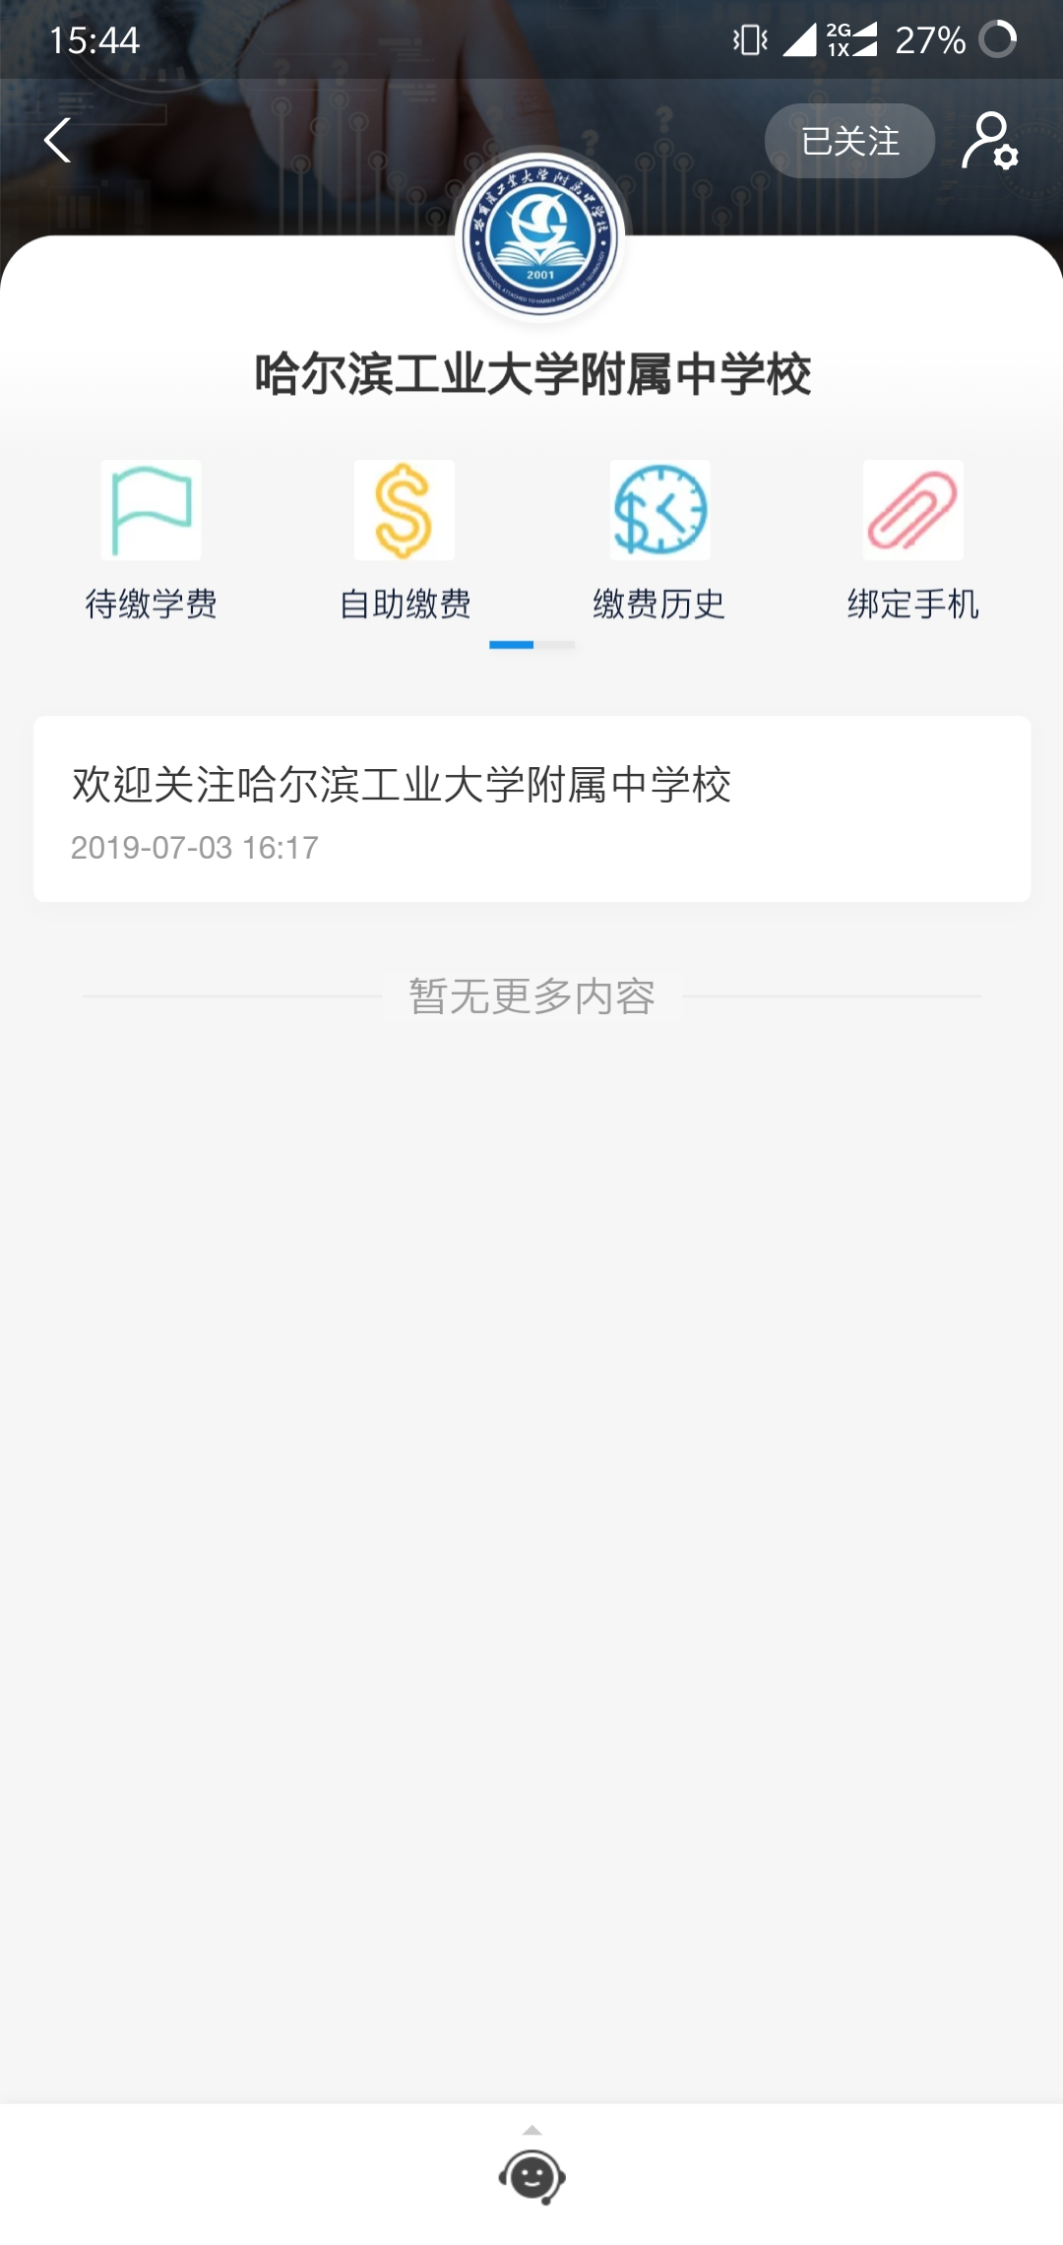  点击“绑定手机”
- 填写预留的教职工手机号  获取验证码进行绑定 | - 点击 “待缴学费”查询缴费项目
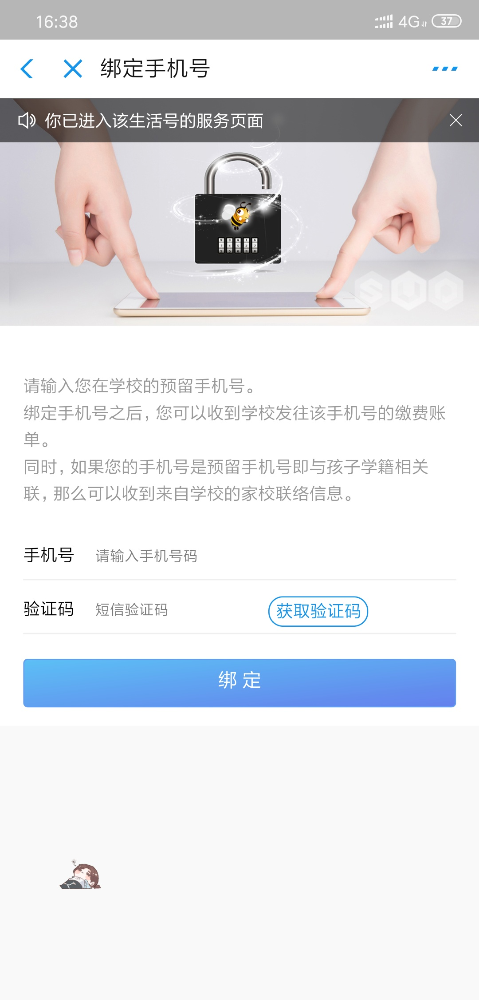  填写预留的教职工手机号，收取验证码，进行绑定 | 点击“待缴学费”查询缴费项目

- 点击“去支付” | - 温馨提示
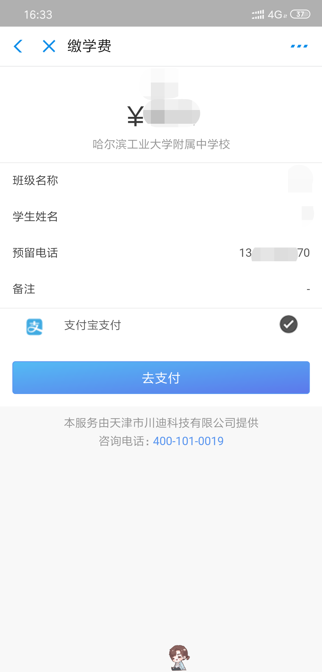  点击“去支付” | ※ 如遇大额支付，如单笔金额超过一万元（因各银行单日单笔限额等不同原因）无法进行一次性支付，请将资金提前充值到支付宝账户（余额或余额宝），再通过支付宝账户（余额或余额宝）支付（可以一次性支付完成）。  注： 中、农、交单笔单日一万，工、建单笔一万，单日五万。民生单笔单日二万，其他商业银行大多数单笔单日五万， 精准限额标准请联系银行客服，具体请以各大银行提供为准。  ☞客服联系方式  微信扫描二维码关注公众号(工作时间9:00-18:00)    (添加可解答）

